Київський національний університет імені Тараса Шевченка

факультет радіофізики, електроніки та комп’ютерних систем

Лабораторна робота № 2

Тема: « Дослідити алгоритми, що використовуються в мікропроцесорах для множення та ділення цілих чисел та підходи до роботи з дійсними числами »

Роботу виконав

студент 3 курсу

КІ - СА

Рябов Дмитро Олександрович

Київ 2020

1.Множення двійкових чисел

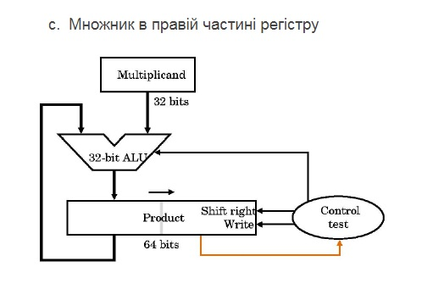

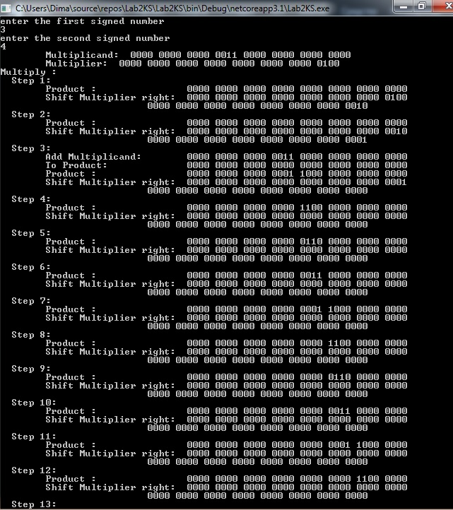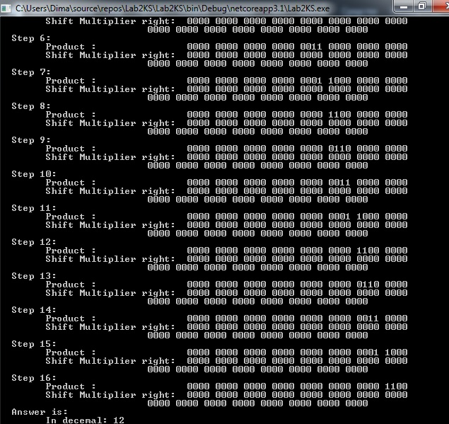

2.Ділення двійкових чисел

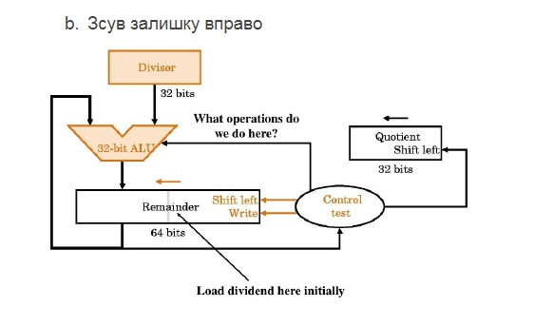

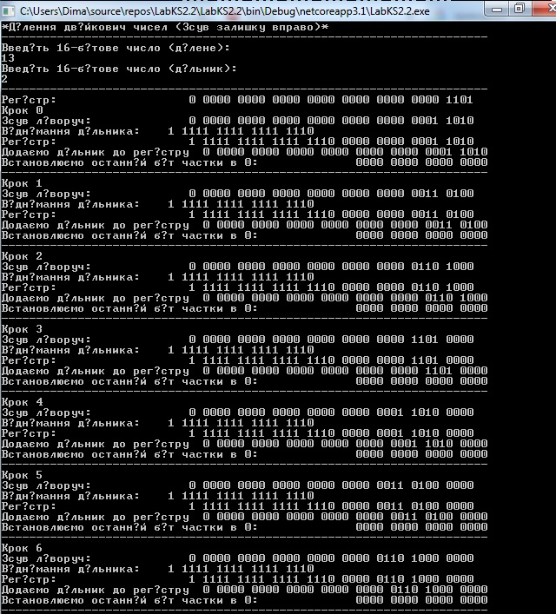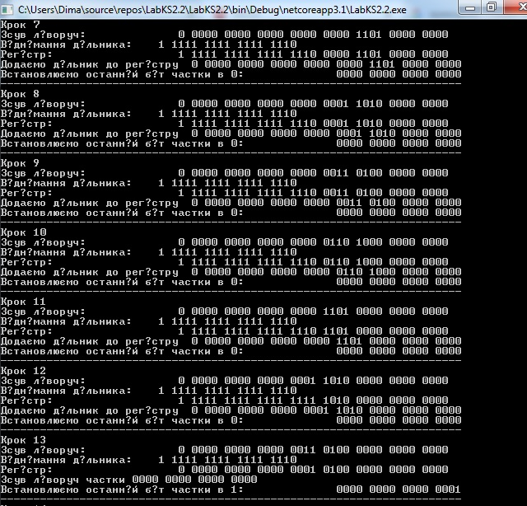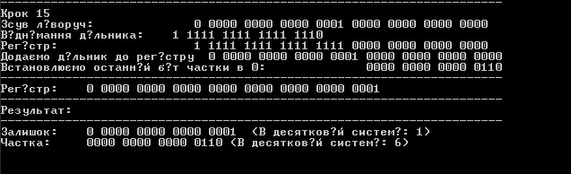

3.Робота з IEEE 754 Floating Point (Представити лише ключові кроки при виконанні операцій)

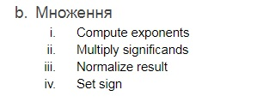

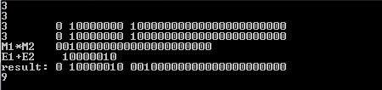

**Висновок**: У заданій лабораторній роботі я дослідив алгоритми, що використовуються в мікропроцесорах для множення та ділення цілих чисел та підходи до роботи з дійсними числами